Zaznaczcie projekt i wciśnijcie ctrl +shift+alt+S

Zostaniecie przekierowani do takiego okienka jak niżej. Aktywujcie Project i skonfigurujcie z waszym folderem poniższe elementy.

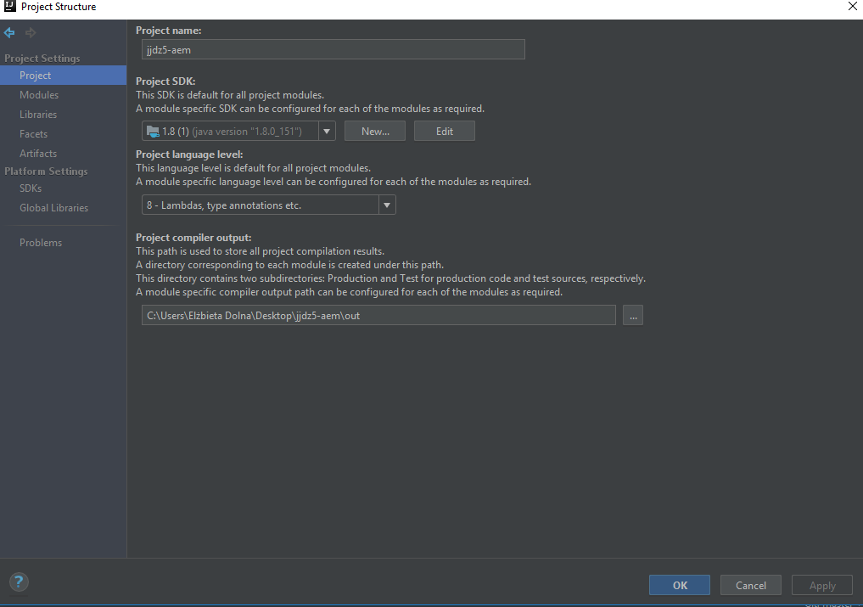

Potem Modules:

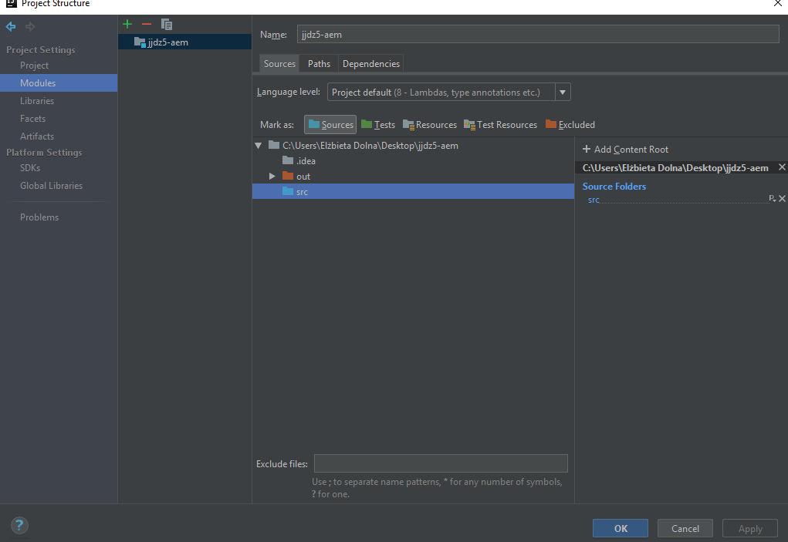

Upewnijcie się, że w SDKs macie określoną ścieżkę JDK home path:

